Aune e1 słuchawki dokanałowe z berylową cewką - czy warto je kupić?
Czy warto kupić Aune e1 słuchawki dokanałowe z berylową cewką?
Szukaj odpowiedzi w naszym krótkim, blogpoście!

Aune e1 słuchawki dokanałowe z berylową cewką - perfekcyjne słuchawki dla graczy i nie tylko!
Chcesz kupić słuchawki idealne dla siebie lub na prezent dla bliskiej osoby? Sprawdź dlaczego aune e1 słuchawki dokanałowe z berylową cewką to dobry wybór!

Dobrej jakości słuchawki mają znaczenie!

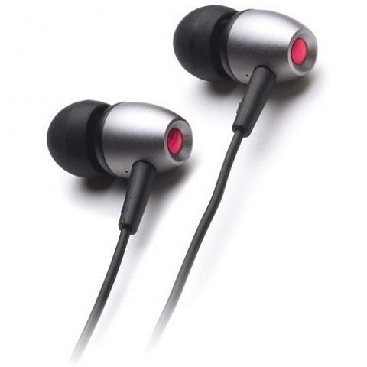
Słuchawki to sprzęt, który wykorzystujemy w naszym codziennym życiu. Dzięki zastosowaniu odpowiednich słuchawek możemy nie tylko dobrze wsłuchać się w linię melodyczną naszych ulubionych utworów ale także odciąć się od hałasu w naszym domu czy mieszkaniu, biurze czy też innym miejscu pracy lub komunikacji miejskiej. Słuchawki przydadzą się uczniom i studentom, którzy uczą się zdalnie. Dlaczego rekomendujemy aune e1 słuchawki dokanałowe z berylową cewką?
Aune e1 słuchawki dokanałowe z berylową cewką
Proponowany przez nas model słuchawek to klasyczny design połączony ze świetnymi parametrami. Aune e1 słuchawki dokanałowe z berylową cewką to produkt, dzięki któremu docenimy nie tylko głębię dźwięku czy też wyraźny bas, ale również dopracowane średnie częstotliwości. Gdzie je kupić? W sklepie internetowym Black White TV jak wiele innych, doskonałych produktów elektronicznych.

